УНИВЕРСИТЕТ ИТМО

Факультет программной инженерии и компьютерной техники

Дисциплина «Информационный системы и базы данных»

**Лабораторная работа №1**

*Вариант 409513*

Студент

*Самойлова А.А.*

*P3130*

Преподаватель

Санкт-Петербург, 2024 г.

Описание задания

Для выполнения лабораторной работы №1 необходимо:

1. На основе предложенной предметной области (текста) составить ее описание. Из полученного описания выделить сущности, их атрибуты и связи.
2. Составить инфологическую модель.
3. Составить даталогическую модель. При описании типов данных для атрибутов должны использоваться типы из СУБД PostgreSQL.
4. Реализовать даталогическую модель в PostgreSQL. При описании и реализации даталогической модели должны учитываться ограничения целостности, которые характерны для полученной предметной области.
5. Заполнить созданные таблицы тестовыми данными.

Описание предметной области

*На контрольном экране появился полумесяц безупречной формы, очень яркий на черном, почти беззвездном фоне. Он был закрыт облаками, на нем не проступало никаких географических контуров, которые можно было бы узнать. С первого взгляда можно было принять его за Венеру.*

Пояснение:

Данная предметная область связана с отслеживанием наблюдений астрономических объектов на контрольном экране. В данном случае, база данных будет содержать информацию о наблюдаемых астрономических объектах, таких как полумесяц и звезды. Записи в базе данных будут содержать данные о наблюдаемом объекте, такие как его форма, яркость, даты и время наблюдения, а также информацию о погодных условиях в момент наблюдения (например, наличие облаков). Также в базе данных будут сведения об оборудовании, используемом для наблюдений - контрольный экран.

Список сущностей

Стержневые:

* Объект наблюдения – название, форма, яркость
* Оборудование – тип, состояние (вкл/выкл)

Характеристические:

* Тип оборудования – тип, для чего нужен

Ассоциации:

* Наблюдение – запись об объекте, дата наблюдения, погодные условия.
* Наблюдение/Оборудование (связь) – наблюдение, оборудование

Инфологическая модель

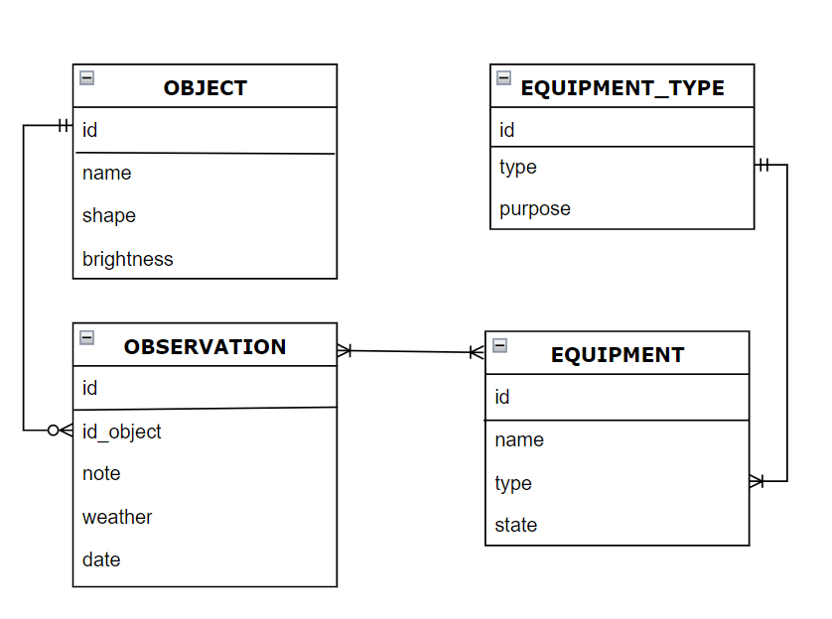

Даталогическая модель

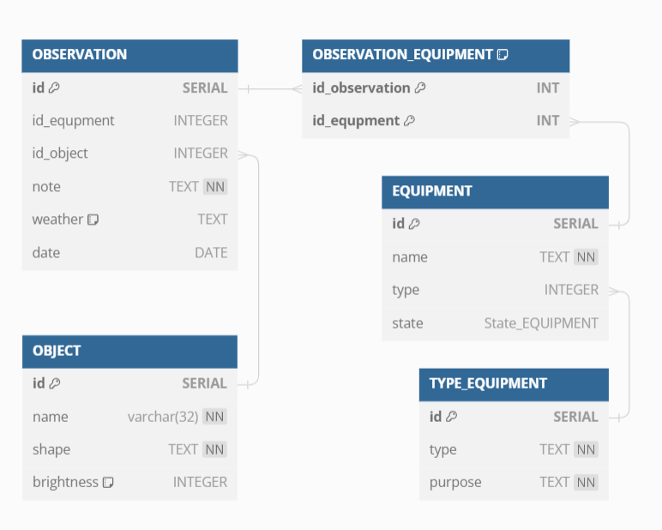

Реализация модели на SQL

CREATE TABLE OBJECT (

  id SERIAL PRIMARY KEY,

  name varchar(32) NOT NULL,

  shape TEXT NOT NULL,

  brightness INTEGER default 0

);

CREATE TYPE State_EQUIPMENT AS ENUM ('Включен', 'Выключен', 'Сломан');

CREATE TABLE TYPE_EQUIPMENT (

  id SERIAL PRIMARY KEY,

  type TEXT NOT NULL,

  purpose TEXT NOT NULL

);

CREATE TABLE EQUIPMENT (

  id SERIAL PRIMARY KEY,

  name TEXT NOT NULL,

  type INTEGER references TYPE_EQUIPMENT,

  state State_EQUIPMENT

);

CREATE TABLE OBSERVATION (

  id SERIAL PRIMARY KEY,

  id_object INTEGER references OBJECT,

  note TEXT NOT NULL,

  weather TEXT default NULL,

  date DATE

);

CREATE TABLE OBSERVATION_EQUIPMENT (

  id_observation INTEGER references OBSERVATION,

  id_equipment INTEGER references EQUIPMENT,

  PRIMARY KEY (id_observation, id_equipment)

);

INSERT INTO OBJECT (name, shape, brightness) VALUES ('полумесяц', 'безупречная', 100);

INSERT INTO OBJECT (name, shape, brightness) VALUES ('звезды', 'шарообразные', 100);

INSERT INTO TYPE_EQUIPMENT (type, purpose) VALUES ('контрольный экран', 'для управления и мониторинга');

INSERT INTO EQUIPMENT (name, type, state) VALUES ('экран', 1, 'Включен');

INSERT INTO OBSERVATION (id_object, note, date) VALUES (2, 'почти не наблюдаются', '02.04.2005');

INSERT INTO OBSERVATION_EQUIPMENT VALUES (1, 1);

INSERT INTO OBSERVATION (id_object, note, weather, date) VALUES (1, 'похоже на Венеру. Географических контуров не наблюдается', 'Облачно', '02.04.2005');

INSERT INTO OBSERVATION_EQUIPMENT VALUES (2, 1);

CREATE or REPLACE VIEW FULL_OBSERVATION AS

  SELECT OBSERVATION.id, OBJECT.name AS name_object, note, weather, date

  FROM OBSERVATION

  INNER JOIN OBJECT

  ON OBSERVATION.id_object = OBJECT.id;

SELECT * FROM OBJECT;

SELECT * FROM TYPE_EQUIPMENT;

SELECT * FROM EQUIPMENT;

SELECT * FROM OBSERVATION_EQUIPMENT;

SELECT * FROM OBSERVATION;

SELECT * FROM FULL_OBSERVATION;

Выводы

При выполнении лабораторной работы я познакомился с принципом проектирования баз данных. А именно составилa инфологическую и даталогическую модель сущностей, по которым реализовалa базу данных с помощью SQL.